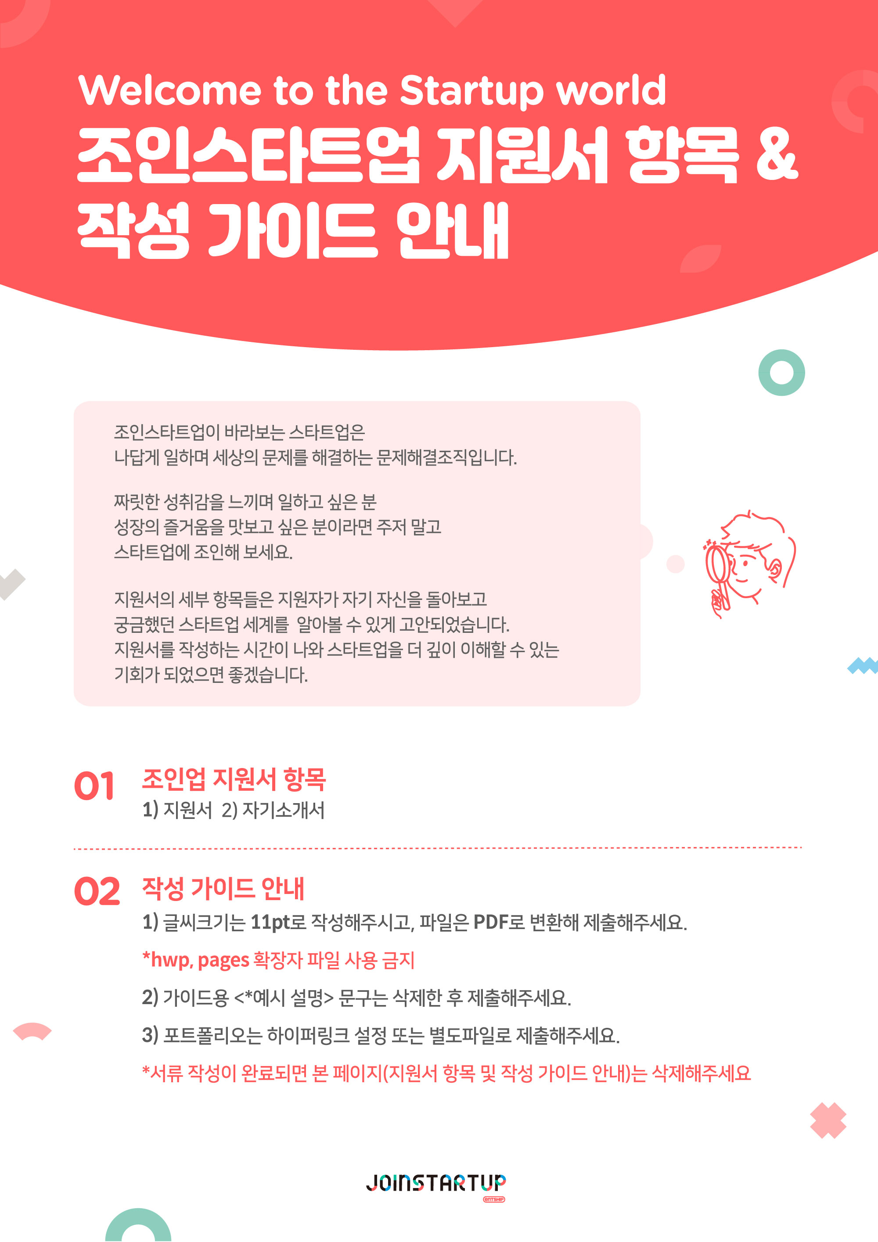

지원서
이름 |  | 생년월일 | 1900. 00. 00
휴대폰 |  | 이메일
주소
병역 구분 | 필/미필/면제/해당없음 | 기간 | 2000. 00. 00 ~ 2000. 00. 00

학력
학교 | 전공 |  | 기간 |  | 졸업 여부
 |  |  | 2000. 00. 00 ~ 2000. 00. 00 |  | 재학 중, 졸업
경력 및 활동 사항(인턴, 프로젝트 등)
활동명 |  | 기간 |  | 주요 업무 및 역할
 |  | 2000. 00. 00 ~ 2000. 00. 00

희망 근무 기간 및 형태 | (ex. 6개월, 2019년 5월~10월)  수습 기간 후 정직원 전환 희망

스킬 (필요시 행을 추가해주세요.)
프로그래밍  언어 | Ex) python | 상 / 중 / 하 | 구체적인 설명을 적어주세요
디자인툴 |  | 상 / 중 / 하 | 디자인, 영상, 컨텐츠 제작과 관련한 툴에 대해 모두 적어주세요.
외국어 |  | 상 / 중 / 하 | Ex)토익 900점, 영어 말하기에 어려움 없음
기타
포트폴리오 등 참고자료 link
PDF파일로 준비한 경우 지원서와 함께 업로드해주세요.

담당을 원하는 업무(직무)는?
위의 업무(직무)를 원하는 이유는?
희망하는 업무를 수행하는 데 있어 필요한 역량이 무엇인지 말해주세요. 그리고 이러한 역량과 관련된 경험, 역량을 갖추기 위해 어떤 노력을 했는지 적어주세요.

내가 생각하는 스타트업의 매력
Ex) 경험 |  | 큰 권한과 책임이 주어지고 다양한 직무를 경험해볼 수 있는 부분이 매력적이라고 생각합니다.
관심있는 스타트업 3개와 이유
스타트업명 |  |  | 이유 | 나는 어떤 기준으로 스타트업을 바라보고, 선택하는지 돌아보기 위한 질문입니다.  아직은 스타트업 세계가 낯설더라도, 작성과정을 통해 내가 원하는 스타트업을 찾아보고 고민해 보세요.
스타트업명 |  |  | 이유
스타트업명 |  |  | 이유
프로그램 지원동기
프로그램을 통해 배우고 싶은 것, 얻고자 하는 것, 기대하는 것 등을 적어주세요.
이 프로그램을 어떻게 알고 지원하셨나요? (다음 중 골라서 예시처럼 작성해주세요)
포털사이트 검색 / 지인 추천 / 페이스북 / 인스타그램 / 네이버 블로그 / 네이버 카페 / 기타
Ex) 네이버 카페 / 스펙업 카페에서 접했습니다.
Ex2) 기타 / OOO 대표님의 강의를 듣고 알게 되었습니다.
추천인 (있을 경우에만 적어주세요)

자기소개서
1. 스스로 원해서 다른 사람들과 함께했던 도전적인 경험(프로젝트, 아르바이트, 인턴, 동아리, 봉사활동 등)이 있다면 구체적으로 적어주세요.
- 도전적인 경험은 무엇이었나요?
- 참여한 동기는 무엇이었고 어떤 역할을 했나요?
- 어려운 점이 있었다면 어떻게 극복하였고, 어떤 과정을 통해서 의미 있는 결과를 만들었나요?
- 나와 다른 배경 혹은 생각을 가진 팀원들과 협력하기 위해서 무엇을 하였나요?
- 활동을 통해 얻게 된 배움과 변화는 무엇이었나요?

2. 누구나 한 번쯤은 무언가에 푹 빠져 몰두해 본 경험이 있을 거예요. 내가 몰입하여 열정을 발휘했던 무엇(운동, 여행, 취미 등 무엇이든 좋습니다)에 대해 적어주세요.
1) 어떤 것에 몰입하여 열정을 발휘하였나요?
(몰입의 대상, 열정을 쏟은 기간, 어려움이 있었다면 극복하기 위한 노력, 성취한 것 등을 적어주세요)
- 열정을 발휘하면서 얻게 된 배움 혹은 변화는 무엇인가요?

